1. Uspostavi se Check Point konekcija.
2. Preko Remote Desktop Connection-a se uspostavi konekcija sa Windows serverom.
3. Nakon uspostavljanja konekcije se otvori command prompt u admin režimu:

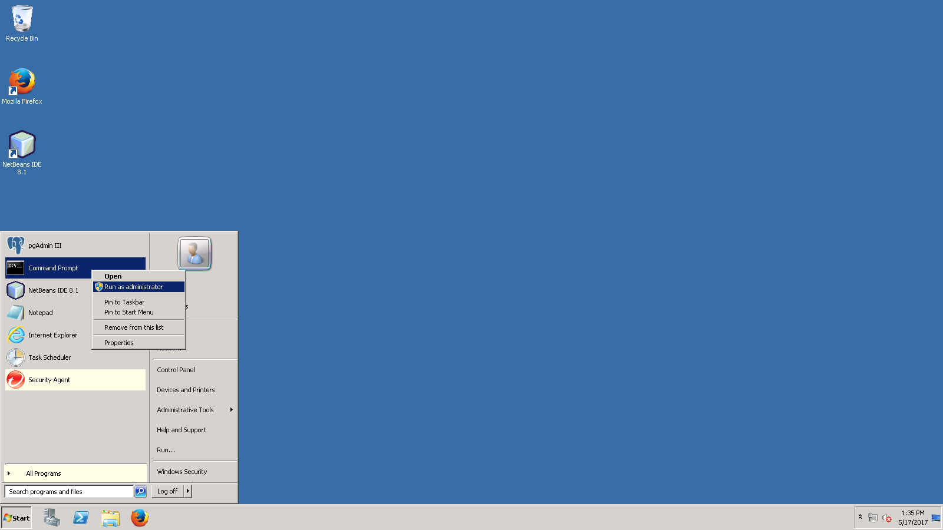

1. Zatim se unese sledeća komanda:

cd C:\instalacije\glassfish-4.1.1\glassfish4\bin

1. Nakon izvršenja prethodne, unese se sledeća komanda:

asadmin start-domain